**包容班活動指南**

**組隊名稱：**

My Team

組員：

組員：

組員：

組員：

**姓名：**



***陽光、假期、埔心遊！！！***

***歡笑、環保、愛地球！！！***

**埔心牧場活動手冊**

<手冊簡易說明>

寓教於樂的多元活動，築夢上學路的省思，於是我們學習體驗，但多了歡喜心與活動力；在幅員遼闊的埔心牧場，發展多面向的闖關活動，建構啟動五感的遊戲內涵，架構團隊合作的精神。

埔心牧場擁有豐富多元的樹種、植物；有可愛的小動物、美麗的蝴蝶、大草原、名聞遐邇的乳牛，還有其他美麗的景物，歡迎大家用心觀察、認真蒐集，因為豐富的資料可以讓你的旅遊更歡喜，在闖關活動中有意想不到的效果喔。

如何體驗牧場的美好？期待活動帶給大家喜樂與健康更祝福你在活動中留下一切美好的足跡。因此本活動手冊，將協助你有個美好難忘的旅程；俗話說，工欲善其事、必先利其器，手冊中的簡易地圖(最後一頁)提供場地方位、活動地點、行進方向、還有欣賞美麗風景，同時利用此手冊，可以進行資料的收集與彙整，期待聰明的你善加運用，讓活動更歡喜、收穫更豐盈。

<活動注意事項>

各位參加活動的同學們，希望你帶著一顆歡喜的心參加這次的埔心戶外之旅活動，提醒你活動中要注意的事項有:

1. 活動中，每個人都希望，歡歡喜喜、順順利利，最重要的當然是聆聽解說員的規則及安全事項，並遵守之。
2. 你一定期望能夠開開心心玩，並快快樂樂的回家，同理來此遊玩的人們，也都一樣，所以我們必須發揮:知足、感恩、善解、包容(四神湯)的精神，讓我們喝下四神湯通體舒暢、心開意解，人人都擁有此同理心及歡喜感恩的心。
3. 若遇到無法處理的事時，可以向同學、工作人員、師姑、師伯們請求協助。或打緊急求救電話：___________

<活動項目>

1. 蝴蝶素描

* 至蝴蝶生態館參觀
* 選喜歡的蝴蝶/甲蟲/昆蟲一隻
* 在資料收集頁，畫下該素描

1. 乳牛解說

* 14:00 至乳牛解說區
* 聆聽解說員的解說
* 紀錄細節，並將用於闖關題目

1. 楓葉收集

* 收集3片不同的楓葉

1. 照相留念

* 選擇下列其中之一個景點，拍下小組團體照
* 並將這些照片上傳至 ”包容班群組”

指定的景點：完成請🗹

□五衫草原

□老榕隧道

□歐洲花園雕像區

□荷蘭風車

<收集資料>



蝴蝶描素

乳牛解說 紀錄：

楓葉收集：



心得感想：



[陽光眷戀的地方]

多少汗水沏成一道牆 多少苦心聚成一個家 這裡是溫暖明亮

也許你我故事不一樣 卻都在這被愛被療傷 這裡是談心歌唱

陽光眷戀的地方 一個人一點微薄力量 一條心圓了遙遠夢想

多盡力就能點亮 多難的願望 我們像一家人一樣

來分享感動化解迷惘 用最溫柔的目光 看彼此成長

張開臂膀打開門窗 讓愛照在心上

[珍愛大自然]

高高青山　水灣灣 藍藍藍天　雲緩緩

綠綠森林　風轉轉 還有動物滿心歡

高高青山　水灣灣 藍藍藍天　雲緩緩

綠綠森林　風轉轉 我要珍愛大自然

闖關紀錄表

穿越河流

非洲草原

同心協力

地圖

素烤區

闖關區

老榕隧道

闖關地圖

五衫草原

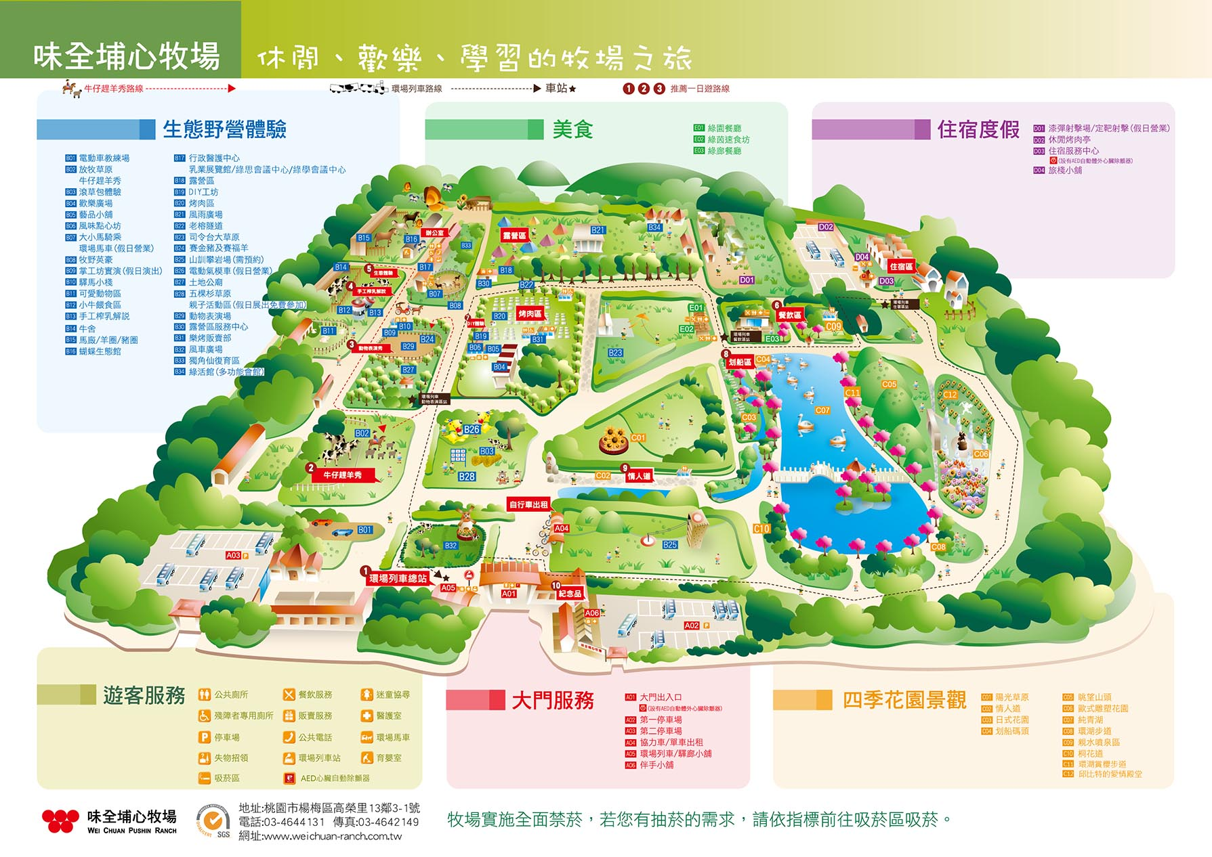

蝴蝶館

乳牛解說